Муниципальное бюджетное учреждение дополнительного образования

«Центр Детского Творчества»

Конспект занятия

«Введение в образовательную программу».

Составитель:

Черная Ольга Игоревна,

Педагог дополнительного образования

г. Елизово

2016г

**Пояснительная записка**

Данная методическая разработка предназначена для обучающихся первого года обучения, восьми лет.

Тема занятия: «Путешествие на остров «Увлекательный английский».

Цель: Вызвать интерес к изучению английского языка.

Задачи:

* Начать выявлять уровень знаний обучающихся;
* Учить работать в группе;
* Выучить новую лексику.

Форма занятия: игра.

Методы и приемы: рассказ, беседа, практическая работа в группах, индивидуальная работа.

МАТЕРИАЛЫ И ОБОРУДОВАНИЕ

* Классная доска;
* Телевизор/интерактивная доска;
* Карта Великобритании;
* Дневники моряков;
* Слайд с изображением морских животных;
* Косынки красного, белого и синего цвета;
* Маркеры;
* Видеоролик для физминутки;
* Видеоролик для завершения урока;
* Пазлы с изображением морских животных;
* Раздаточный материал в виде мобильного телефона.

**Ход занятия:**

Перед началом занятия для каждого ученика на партах приготовлена косынка.

Звучит мелодия.

1. **Приветствие и организационная часть.**

Педагог:

早上好

Guten morgen

Доброе утро

Good morning

Меня зовут Ольга Игоревна. My name is Olga Igorevna. Я пожелала вам доброго утра на нескольких языках: русском, английском, немецком и китайском. Языков в мире очень много. Но есть один, который называют универсальным языком. Зная его, вы сможете легко общаться с людьми в разных частях света. Это английский язык.

Напоминаю, меня зовут Ольга Игоревна. А как зовут вас, скажите по английски. What is your name? (Дети отвечают по цепочке без вопроса).

Ok, very good!

Я приглашаю вас к себе на занятия в «Увлекательный английский». Увлекательный – значит, интересный и веселый.

В слове «английский» вы слышите название страны, откуда произошел английский язык, это Англия. **(Карта)**

Англия сильная морская держава, она знаменита на весь мир своими мореплавателями.

И наше сегодняшнее занятие будет морским путешествием, цель которого - достичь острова «Увлекательный английский», встретиться с его обитателями и возможно с ними поговорить. Итак, начинаем наше путешествие на кораблях «Виктория - victory» и «Тигр - tiger»

Перед каждым из вас лежит косынка. Возьмите ее и повяжите на шее.

(*Одновременно говорю и раздаю дневники)*

Представьте, что вы дружные экипажи двух кораблей. На море это очень важно.

**Задание 1:**

Откройте Дневники моряка на первой странице. Коль мы с вами - моряки и держим курс на остров «Увлекательный английский» давайте выучим как будет слово «моряк» по английски*. (Открываю сектор на доске с опорой)*

Sailor. (Произношу, дети повторяют, прошу некоторых учеников прочитать)

Под словом Sailor вы видите фразу, в которой пропущено слово, впишите слово Sailor на место точек.

Кто знает, что здесь написано? Кто может перевести?

*(Если никто не знает, помогаю)*

Повторим хором I am a sailor.

Один экипаж, второй экипаж.

А теперь потренируемся, я спрошу вас по английски “who are you?”, а вы мне ответите. *(Первому ученику задаю вопрос, он отвечает, задает следующему по цепочке. Т-Р-Р1)*

Экипаж корабля «Тигр», ваша очередь - “who are you?” (*Т-Р-Р1)*

Well done! Good of you! Let’s look further.

Отлично, очень хорошо. Смотрим дальше. My name is… это мы с вами уже повторили.

Следующая фраза – I am……

Здесь нам нужно вписать сколько нам лет. Прочитаем что получилось.

*(Задаю вопрос на английском “how old are you?”)*

**Задание 2:**

Продолжаем наше путешествие к острову «Увлекательный английский» *(кладу плакат – пазлы на парты)*.

Вслед за нашими кораблями плывут удивительные обитатели моря. **(Слайд)**

Внимание!

На палубах ваших кораблей соберите такие же картинки как на экране.

*(Музыка фоном)*

*(Если одна команда выполнила задание быстрее, прошу оказать дружескую помощь второй команде).*

**Физкультминутка:**

Молодцы! Чуть позже мы с ними познакомимся, а сейчас с нами проведет морскую зарядку octopus – осьминог! А я вам конечно помогу, буду показывать и выполнять движения вместе с вами. Выходите ко мне и вставайте в две лини.

*(Делаем зарядку)*

Well done, let’s clap to the octopus. После зарядки хлопаем осьминогу.

Ok, sailors, take your seats. Моряки, по местам.

*(Пока дети рассаживаются, собираю пазлы)*

И вновь свои впечатления запишем в дневники моряка.

*(На доске открываю новый сектор)*

*Octopus – осьминог*

*Turtle – черепаха*

*Crab – краб*

*(Дети списывают слова с доски в дневники моряка)*

*(Если позволит время, задание на внимание со словами. Говорю и показываю правильно – хлопаем, неправильно – топаем).*

**Задание 3:**

Корабли «Виктория» и «Тигр» ушли далеко от родных берегов. Отправим вашим родителям смс, о том, что вы увидели и узнали по пути к острову «Увлекательный Английский».

Раздаю телефоны. (Слайд)

Посмотрите внимательно на экраны телефонов. Вы видите, что текст сообщения уже набран, но содержит пропуски.

На их месте стоят точки.

Найдите в первом предложении цифру.

Она стоит после слова с пропущенной буквой.

Недостающая буква находится на кнопке телефона с цифрой 2.

Посмотрим на эту кнопочку, назовем буквы, стоящие здесь.

Теперь все вместе выберите букву, которую нужно подставить вместо точек. Что получилось? В остальные слова вставьте буквы самостоятельно. Дневник моряка вам поможет.

*I am a s….ilor(2)*

*I can see an oc…opus(8)*

*I can see a c..ab(7) and a turt…e(5).*

Прочитаем что у нас получилось в смс.

Кто смелый моряк и хочет прочитать первое предложение?

**Подведение итогов и повторение изученного материала.**

Ребята, мы сегодня многое узнали.

Who are you? Кем вы сегодня были на кораблях? Как мы отвечали на вопрос Who are you?

Мы вспомнили как сказать сколько нам лет. How old are you? *(Показываю ответы на доске в первом секторе)*

Каких морских животных вы видели? What animals did you see?

Ребята, скоро мы прибываем на остров «Увлекательный английский». Покажем, как мы будем радостно приветствовать островитян. Скажем громко «hello».

Превратим дневник моряка в подзорную трубу – свернем его трубочкой и посмотрим на доску. *(Включаю видео)*

Мы вернулись в родную гавань, домой.

Мне было очень приятно сегодня с вами познакомиться и на память о нашей встрече вы можете забрать эти косынки и Дневники моряка. На последней странице вы найдете номер телефона, по которому вы сможете записаться в объединение «Увлекательный английский». Вы узнаете много нового, а также ответ на вопрос: «Почему наши косынки сегодня были красного, синего и белого цвета?»

The lesson is over; I hope to see you again.

Наше занятие закончено, надеюсь увидеть вас снова.

**Приложение 1**

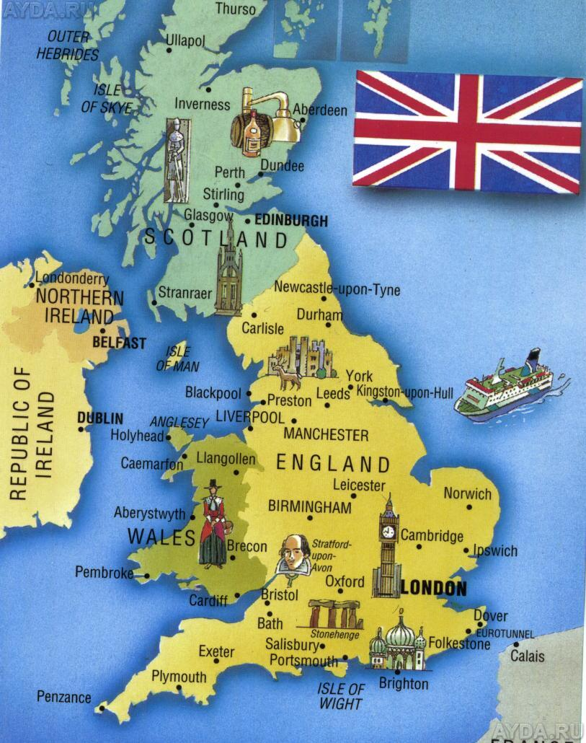

**Приложение 2**

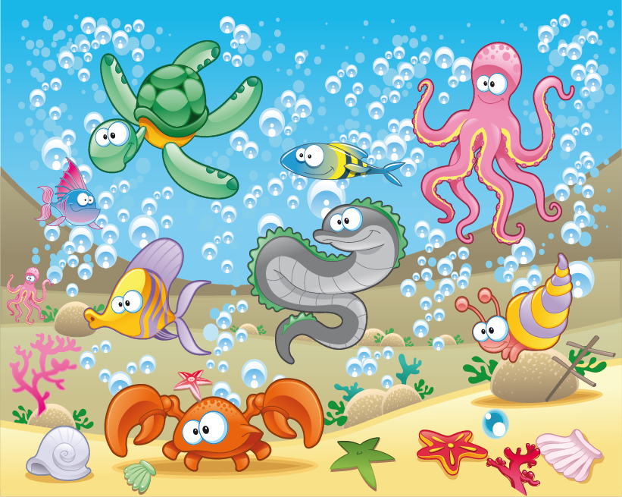

**Приложение 3**



**Список литературы:**

1. Занимательный английский для детей. 1-3 год обучения/ Для млад. шк. возраста. – Мн.: Харвест, 2004. – 304.
2. Herbert Puchta “Teach young learners to think”, 2012.